Звіт з практичної роботи № 3

Структура інтерфейсу застосунку

1. Титульна частина
Поле | Значення
Виконавець (прізвище, ім'я) | Ріпак Ренат
Група | 1П-24
Тема проєкту (номер і назва) | тема-15 · Спільна вікі вигаданого світу
Репозиторій | https://github.com/Frilofril/ai-project-ripak
Тег здачі | pr3-final
Розгорнута версія (публічне посилання) | https://ai-project-practice-2.vercel.app/
Інструменти ШІ | Google AI Studio (чат); GitHub Copilot Chat (безкоштовний план)
Дати занять | 25.10.2026 ; 25.10.2026

2. Мета роботи
Спроєктувати мінімальний набір екранів, що покриває специфікацію, і реалізувати їх зі станами, які застосунок реально приймає, ізолювавши доступ до даних в окремий модуль.

3. Хід виконання

3.0. Хронометраж
Заповнюється під час роботи. Перерви через тривогу чи відключення — окремими рядками, у тривалість не входять.
Подія | Дата | Час
Початок роботи (крок 1) | 25.10.2026 | 17:10
Межа між заняттями (після кроку 9) | 25.10.2026 | 17:52
Початок другого заняття або роботи вдома | 25.10.2026 | 18:00
Перерва | — | —
Кінець роботи (перед кроком 17) | 25.10.2026 | 19:03
Тривалість роботи = сума відрізків «початок → межа» і «продовження → кінець» мінус перерви = 17:10→17:52 (42 хв) + 18:00→19:03 (63 хв) − перерва 0 хв = 105 хв.
Приклад розрахунку: 10:00→10:46 (46 хв) + 12:00→13:07 (67 хв) − перерва 10 хв = 103 хв.

3.1. Звіт, документ діалогу, вхідні артефакти
Вхідний артефакт ПР 2 | Є (так / ні)
Тег pr2-final на сторінці тегів | так
docs/spec.md з блоком «Сутності і зв'язки» | так
docs/feature-plan.md | так
docs/contradictions.md | так
Публічне посилання відкривається в анонімному вікні | так
Не вдалося завершити: —.

3.2. Власна чернетка карти екранів
Екранів у чернетці (таблиця 5.1): 5.
Не вдалося завершити: —.

3.3. Карта екранів від моделі
Номери звернень кроку: № 01–01. Екранів у відповіді моделі: 7.
Не вдалося завершити: —.

3.4. Рішення щодо екранів і остаточна карта
Екранів у моделі: 7; прибрано: 1; об'єднано: 1; в остаточній карті 5.3: 5. Кожна функція Ф1…Ф7 є в карті: так.
Не вдалося завершити: —.

3.5. Стани екранів
Екранів, що показують дані: 5. Рядків у таблиці 5.4 до кроку 6: 20 (має бути екранів × 4).
Не вдалося завершити: —.

3.6. Пропущені стани: питання моделі
Номери звернень кроку: № 02–02. Питань моделі: 4. Модель виходила за роль (давала готові стани чи код): ні.
Не вдалося завершити: —.

3.7. Рішення щодо станів і docs/screens.md
Станів доповнено або додано після питань моделі: 3. Питань «поза MVP»: 1. Хеш коміту docs: карта екранів і стани: 2f4a25c
Не вдалося завершити: —.

3.8. Codespace і налаштування тестів
Вивід node -v: v24.21.0
Рядок підсумку npm test до створення vitest.config.ts: Test Files 1 passed (1) | Tests 1 passed (1)
Вивід git check-ignore -v .env.local: .gitignore:35:.env*.local .env.local
Рядок підсумку npm test після створення vitest.config.ts: Test Files 1 passed (1) | Tests 1 passed (1)
Хеш коміту chore: псевдонім @ для тестів: 2130ddb. Залишок запасу Copilot на початку: ~98% (Copilot Free).
Не вдалося завершити: —.

3.9. Контракт модуля даних
Функцій у контракті (таблиця 5.5): 12; файлів у lib/data/: 3 (articles.ts, factions.ts, complaints.ts).
Не вдалося завершити: —.

3.10. Заглушки модуля даних
Звернень до Copilot: 2 (стоп-правило: не більше 2). Номери: № 03–04. Copilot змінив файли поза lib/data/: ні (але у № 03 додав перевірку throw new Error у saveDraftArticle — прибрано уточненням № 04).
Останні рядки виводу npm run build: ✓ Compiled successfully / Route (app): ┌ ○ / , ├ ○ /_not-found , ├ ƒ /articles/[id] , ├ ○ /editor , ├ ○ /factions , └ ○ /moderation
Хеш коміту feat: модуль даних із заглушками: 6dabefe
Не вдалося завершити: —.

3.11. Критерії для тестів
Тестів заплановано (таблиця 7.1): 5 (вимога: 3–5).
Не вдалося завершити: —.

3.12. Тести й червоний прогін
Звернень до Copilot: 1 (не більше 3). Номери: № 05–05.
Останні рядки docs/pr3-tests-red.txt: Test Files 1 failed | 1 passed (2) / Tests 5 failed | 1 passed (6)
Тестів, зелених на заглушці і переписаних: 0.
Не вдалося завершити: —.

3.13. Екрани на макетних даних
Звернень до Copilot: 3 (не більше 5). Номери: № 06–08. Відхилені зміни Copilot (файли й причина): tests/wiki.test.ts — у зверненні № 06 Copilot спробував змінити очікуваний шлях у тесті замість функції attachArticleImage; зміну відхилено кнопкою Undo.
Останні рядки виводу npm run build: Route (app): ┌ ƒ / , ├ ○ /_not-found , ├ ƒ /articles/[id] , ├ ƒ /editor , ├ ƒ /factions , └ ƒ /moderation (ƒ Dynamic — server-rendered on demand)
Створення й видалення запису працює в codespace: так (створення чернетки Ф3, створення та видалення фракції Ф5, публікація Ф6 і розгляд скарг Ф7 працюють).
Не вдалося завершити: —.

3.14. Аудит ізоляції
Номери звернень: № 09–09. Знахідок моделі: 3; з них справжніх: 2; хибних: 1 (таблиця 5.6).
Не вдалося завершити: —.

3.15. Виправлення ізоляції й зелені тести
Звернень до Copilot: 1 (не більше 3). Номери: № 10–10.
Вивід grep -rn "mock-mode" app: (порожньо — жоден файл у app/ не згадує режим макетів)
Останні рядки docs/pr3-tests-green.txt: Test Files 2 passed (2) / Tests 6 passed (6)
Залишок запасу Copilot наприкінці: ~90% (Copilot Free). Звернень до Copilot за всю роботу: 7 (не більше 13).
Не вдалося завершити: —.

3.16. Стани наживо, скриншоти, розгортання
Скриншотів у Додатку Б: 20 (5 екранів із даними × 4 стани). Розбіжності між екраном і таблицею 5.4: —
Вивід git status після повернення режиму data: On branch main / nothing to commit, working tree clean. Публічне посилання відкривається й показує дані: так.
Не вдалося завершити: —.

3.17. Підсумки журналу й висновок
Пораховано 6.2 і заповнено розділ 8: так.
Не вдалося завершити: —.

3.18. Копія діалогу, звіт і тег
Хеш коміту docs: копія діалогу ПР 3: 21c4c76. Тег pr3-final створено: так.
Не вдалося завершити: —.

4. Робота з промптами
Заготовку переписуйте дослівно з методичних вказівок. «Моя версія» — повний текст, який ви надіслали, з доповненням. «Що змінилося» — чим відповідь відрізнялася від того, що дала б гола заготовка: що з'явилося або зникло, чи дотрималася модель формату й обмежень. Для запитів без заготовки — чи вийшло з першого разу і що довелося уточнювати.
Запит | Текст заготовки | Моя розгорнута версія | № звернення | Що змінилося у відповіді
Заготовка 1 | Ось специфікація MVP: [текст]. Запропонуй мінімальний набір екранів, що її покриває. Для кожного вкажи: які дані показує, які дії доступні користувачу, на які екрани веде. Не додавай екранів, яких не вимагає жодна функція зі специфікації. | [№ 01] Ось специфікація MVP: [повний текст docs/spec.md для теми 15 «Спільна вікі вигаданого світу»: ролі Гість, Співавтор, Головний редактор; сутності Користувач, Стаття, Фракція, Скарга (зв'язок M:N Стаття — Фракція); функції Ф1–Ф7]. Запропонуй мінімальний набір екранів, що її покриває. Для кожного вкажи: які дані показує, які дії доступні користувачу, на які екрани веде. Не додавай екранів, яких не вимагає жодна функція зі специфікації. Додатково: (а) вкажи для кожного екрана роль у колонці «Хто бачить»; (б) назви номери функцій Ф1…Ф7; (в) це вебзастосунок на Next.js, відкладені функції з docs/feature-plan.md (генерація чернетки через LLM, історія версій, внутрішні коментарі, мапа, PDF) екранів не отримують; (г) відповідь дай таблицею з колонками таблиці 5.1. | 01 | Модель дала таблицю у форматі 5.1 із ролями та номерами функцій Ф1–Ф7; водночас додала екран «Історія ревізій та генератор LLM» (/revisions) із позначкою «Ф— (відкладені)» та окрему «Медіатеку ілюстрацій» (/storage), які відсіяно на кроці 4.
Пропущені стани (без заготовки) | — | [№ 02] Контекст: карта з 5 екранів (/, /articles/[id], /editor, /factions, /moderation). Вхідні дані: таблиця станів 5.4 (20 рядків). Завдання: знайти ситуації, для яких стан описано неконкретно (зокрема доступ 403 до ілюстрації чернетки, блокування редагування у статусі «на перевірці» та зняття статті в чернетки після скарги). Обмеження: лише питання «що бачить користувач, якщо…», без готових станів і коду. | 02 | Вийшло з першого разу: модель не виходила за роль і поставила 4 питання, завдяки яким уточнено 3 стани («порожньо» і «помилка» на /articles/[id] та «помилка» на /editor), а 1 питання про LLM відхилено як поза MVP.
Заглушки, Copilot (без заготовки) | — | [№ 03] Контекст: Next.js 16, TypeScript, тема 15 «Спільна вікі вигаданого світу». Вхідні дані: таблиця контракту 5.5 (12 функцій у lib/data/articles.ts, factions.ts, complaints.ts). Завдання: створити типи сутностей та асинхронні функції-заглушки з коментарем // ЗАГЛУШКА. Обмеження: без throw, без масивів даних, не змінювати app/ і tests/. | 03, 04 | У № 03 Copilot додав перевірку throw new Error у saveDraftArticle; після уточнення № 04 («лише чисті заглушки без throw і без масивів») залишив чисті заглушки, npm run build і npm test пройшли.
Тести, Copilot (без заготовки) | — | [№ 05] Контекст: Vitest 3, у lib/data/ стоять заглушки. Вхідні дані: таблиця 7.1 (5 критеріїв: Ф3.1, Ф6.2, Ф4.2, Ф5.3, Ф7.3). Завдання: створити tests/wiki.test.ts із 5 тестами. Обмеження: не змінювати lib/data/ і smoke.test.ts, без рендерингу компонентів, усі 5 тестів мають падати на заглушках. | 05 | Вийшло з першого разу: створено tests/wiki.test.ts, усі 5 нових тестів показали червоний статус (×) у pr3-tests-red.txt, а smoke.test.ts лишився зеленим (✓).
Екрани, Copilot (без заготовки) | — | [№ 06] Контекст: Next.js 16, створено lib/data/mock-mode.ts. Вхідні дані: таблиці 5.3, 5.4, 5.5 і tests/wiki.test.ts. Завдання: реалізувати lib/data/articles.ts, factions.ts, complaints.ts через withMockMode, оновити сторінки /, /articles/[id], /editor, /factions, /moderation, створити loading.tsx, error.tsx і actions.ts. Обмеження: не імпортувати масиви і mock-mode у app/, не змінювати tests/. | 06, 07, 08 | У № 06 Copilot спробував змінити шлях файлу у tests/wiki.test.ts і не використав await searchParams у app/page.tsx; зміну тесту відхилено (Undo), уточненнями № 07 і № 08 виправлено формат imageUrl, await searchParams та withMockMode у getArticle.
Заготовка 2 | Ось код моїх екранів і модуля доступу до даних: [код]. Вкажи місця, де компонент залежить від того, як саме влаштовані макетні дані. Для кожного поясни, що доведеться переписати, коли дані прийдуть із бази. Виправлень поки не пропонуй. | [№ 09] Ось код моїх екранів і модуля доступу до даних: [вставлено код lib/data/articles.ts, lib/data/factions.ts, lib/data/complaints.ts, app/page.tsx, app/factions/page.tsx, app/factions/actions.ts, app/moderation/page.tsx, app/moderation/actions.ts]. Вкажи місця, де компонент залежить від того, як саме влаштовані макетні дані. Для кожного поясни, що доведеться переписати, коли дані прийдуть із бази. Виправлень поки не пропонуй. Додатково: (а) у ПР 5 макетні масиви всередині lib/data/ заміняться запитами до Supabase; (б) за правилом ізоляції сторінки викликають лише асинхронні функції з lib/data/ і не фільтрують/не агрегують сирі масиви самі; (в) формат — таблиця «Файл і рядок | Що не так | Що доведеться переписати». | 09 | Модель надала таблицю з 3 знахідок із номерами рядків без виправленого коду: виявила ручний підрахунок кількості статей фракції у app/factions/page.tsx та фільтрацію відкритих скарг у app/moderation/page.tsx.
Виправлення ізоляції, Copilot (без заготовки) | — | [№ 10] Контекст: усунення 2 справжніх знахідок із таблиці 5.6. Завдання: перенести підрахунок articleCount всередину listFactions() у lib/data/factions.ts та фільтрацію відкритих скарг всередину listComplaints() у lib/data/complaints.ts, прибравши .filter() зі сторінок app/. Обмеження: не змінювати tests/ і mock-mode.ts. | 10 | Вийшло з першого разу: підрахунок статей фракцій і фільтрацію скарг перенесено в lib/data/, grep не знаходить порушень, усі 6 тестів у pr3-tests-green.txt зелені.

5. Отримані артефакти

5.1. Власна чернетка карти екранів (крок 2)
Екран | Маршрут | Функції | Які дані показує | Які дії доступні | Куди веде | Хто бачить
Головна | / | Ф1, Ф2 | Картки опублікованих статей всесвіту (заголовок, категорія, опис, автор, мітки фракцій), списки категорій і фракцій для фільтрації | Фільтрувати статті за категорією та фракцією (Ф1); шукати за заголовком і текстом та очищати пошук (Ф2); перейти до читання статті | Перегляд статті, Редактор чернетки, Довідник фракцій, Панель модерації | Гість, Співавтор, Головний редактор
Перегляд статті | /articles/[id] | Ф1, Ф3, Ф4, Ф7 | Повний текст статті, категорія, статус, автор, ілюстрація зі сховища Supabase Storage (Ф4), прив'язані фракції, блок подання скарги | Переглянути статтю та ілюстрацію; надіслати скаргу на опубліковану статтю (Ф7); повернути власну статтю в чернетки (Ф3) | Головна, Редактор чернетки, Довідник фракцій | Гість (лише опубліковані); Співавтор (опубліковані + власні чернетки, скарга Ф7); Головний редактор (усі статті)
Редактор чернетки | /editor | Ф3, Ф4, Ф5 | Поля заголовка, категорії, опису; зона завантаження ілюстрації чи мапи у Supabase Storage (Ф4); чекбокси фракцій із довідника (Ф5) | Зберегти чернетку, надіслати на перевірку або повернути в чернетки (Ф3); завантажити чи замінити файл ілюстрації (Ф4); обрати фракції (Ф5) | Головна, Перегляд статті, Панель модерації | Співавтор (власні чернетки); Головний редактор
Довідник фракцій | /factions | Ф5 | Перелік фракцій світу з кольоровими мітками, короткими описами та лічильником прив'язаних статей | Створити нову фракцію або видалити фракцію з каскадним прибиранням міток зі статей (Ф5); перейти до пов'язаних статей | Головна, Перегляд статті, Редактор чернетки | Гість, Співавтор (перегляд); Головний редактор (створення і видалення Ф5)
Панель модерації | /moderation | Ф6, Ф7 | Черга статей у статусі «на перевірці» (Ф6) та таблиця відкритих скарг користувачів із причинами звернення (Ф7) | Опублікувати статтю або повернути в чернетки (Ф6); прийняти скаргу (зняти статтю в чернетки) або відхилити скаргу (Ф7) | Головна, Перегляд статті, Редактор чернетки | Головний редактор
Вимога: кожна функція MVP хоча б в одному рядку. Рядків бракує — додайте; зайві видаліть.

5.2. Екрани, запропоновані моделлю, і рішення (крок 4)
Екран моделі | Є в моїй чернетці 5.1 (так / ні) | Яка функція специфікації його вимагає | Рішення (лишити / прибрати / об'єднати з …) | Причина
Головна (Каталог статей) (/) | так | Ф1, Ф2 | лишити | Основний екран перегляду опублікованих статей із фільтрацією за категорією і фракцією (Ф1) та повнотекстовим пошуком (Ф2).
Перегляд статті (/articles/[id]) | так | Ф1, Ф3, Ф4, Ф7 | лишити | Потрібен для читання повного тексту статті, відображення ілюстрації з Supabase Storage (Ф4), повернення в чернетки (Ф3) і подання скарги (Ф7).
Редактор чернетки (/editor) | так | Ф3, Ф4, Ф5 | лишити | Забезпечує створення та редагування чернетки (Ф3), прикріплення файлу ілюстрації до 5 МБ (Ф4) і вибір чекбоксів фракцій (Ф5).
Медіатека ілюстрацій (/storage) | ні | Ф4 | об'єднати з «Редактор чернетки» (/editor) та «Перегляд статті» (/articles/[id]) | Окрема галерея файлів не вимагається специфікацією: завантаження і перезапис ілюстрації за критеріями Ф4.1–Ф4.2 виконується безпосередньо у формі статті (/editor).
Довідник фракцій (/factions) | так | Ф5 | лишити | Необхідний для перегляду фракцій всесвіту та керування довідником (створення і каскадне видалення фракцій Головним редактором за Ф5.1, Ф5.3).
Панель модерації (/moderation) | так | Ф6, Ф7 | лишити | Робоче місце Головного редактора для публікації/повернення статей із черги перевірки (Ф6) та розгляду скарг користувачів (Ф7).
Історія ревізій та генератор LLM (/revisions) | ні | жодна (функції 8 і 9 — у відкладених у feature-plan.md) | прибрати | Потрібен лише відкладеним функціям (генерація чернетки через LLM для ПР 6 та історія версій), які не входять до складу MVP.
Вимога: кожен екран з відповіді моделі має рішення; кожне «прибрати» — причину.

5.3. Остаточна карта екранів (крок 4)
Екран | Маршрут | Функції | Які дані показує | Які дії доступні | Куди веде | Хто бачить | Показує дані (так / ні)
Головна (Каталог статей) | / | Ф1, Ф2 | Картки опублікованих статей всесвіту (заголовок, категорія, короткий опис, автор, кольорові мітки фракцій); списки категорій і фракцій у фільтрах | Фільтрувати статті за категорією та фракцією (Ф1); шукати за заголовком і текстом та очищати пошук (Ф2); перейти до статті чи інших розділів | Перегляд статті, Редактор чернетки, Довідник фракцій, Панель модерації | Гість, Співавтор, Головний редактор | так
Перегляд статті | /articles/[id] | Ф1, Ф3, Ф4, Ф7 | Повний текст статті, категорія, статус («опубліковано», «на перевірці», «чернетка»), автор, прев'ю ілюстрації зі сховища Supabase Storage (Ф4), мітки фракцій | Подати скаргу із зазначенням причини на опубліковану статтю (Ф7); повернути власну статтю зі статусу «на перевірці» або «опубліковано» у «чернетку» (Ф3) | Головна (Каталог статей), Редактор чернетки, Довідник фракцій | Гість (лише опубліковані статті та їхні ілюстрації); Співавтор (опубліковані + власні чернетки, подання скарги Ф7, повернення в чернетки Ф3); Головний редактор (усі статті та файли) | так
Редактор чернетки | /editor | Ф3, Ф4, Ф5 | Форма створення/редагування чернетки, поточний статус запису, блок завантаження ілюстрації або мапи у Supabase Storage з прев'ю (Ф4), чекбокси наявних фракцій із довідника (Ф5) | Зберегти чернетку, надіслати на перевірку або повернути в чернетки (Ф3); завантажити чи замінити файл ілюстрації до 5 МБ (Ф4); позначити чекбокси фракцій (Ф5) | Головна (Каталог статей), Перегляд статті, Панель модерації | Співавтор (власні чернетки); Головний редактор (перегляд і редагування чернеток та файлів) | так
Довідник фракцій | /factions | Ф5 | Картки фракцій та держав світу (назва, колір мітки color_hex, короткий опис, кількість прив'язаних статей) | Створити нову фракцію (назва, колір, опис) або видалити фракцію з каскадним зняттям її міток зі статей (Ф5); перейти до пов'язаних статей | Головна (Каталог статей), Перегляд статті, Редактор чернетки | Гість і Співавтор (перегляд довідника); Головний редактор (створення та видалення фракцій Ф5) | так
Панель модерації | /moderation | Ф6, Ф7 | Черга статей усіх авторів у статусі «на перевірці» (Ф6); таблиця відкритих скарг користувачів із причинами звернення (Ф7) | Опублікувати статтю або повернути в чернетки (Ф6); прийняти скаргу (переводить статтю в чернетки й закриває суміжні скарги) або відхилити скаргу (Ф7) | Головна (Каталог статей), Перегляд статті, Редактор чернетки | Головний редактор (повний доступ до модерації Ф6 і розгляду скарг Ф7) | так
Вимога: кожна функція Ф1…Ф8 хоча б в одному рядку; у колонці «Куди веде» — лише екрани з першої колонки; «Хто бачить» заповнено в кожному рядку; є екран функції на складній складовій (В4).

5.4. Стани екранів (кроки 5 і 7)
Екран | Стан | Що бачить користувач | Що може зробити далі | Джерело (я / після питання моделі № __)
Головна (/) | порожньо | Текст «За вашим запитом нічого не знайдено або в каталозі ще немає опублікованих статей» і кнопки «Очистити фільтри» та «+ Нова чернетка» | Натиснути «Очистити фільтри», щоб скинути пошук і категорію, або перейти до створення чернетки (/editor) | я
Головна (/) | завантаження | Текст «Завантаження каталогу статей всесвіту…» замість карток; поля пошуку та випадаючі списки фільтрів неактивні | Дочекатися завершення завантаження списку статей | я
Головна (/) | помилка | Текст «Не вдалося завантажити каталог статей» і кнопка «Спробувати ще раз»; верхня навігація залишається активною | Натиснути кнопку «Спробувати ще раз» (викликає retry()) або перейти до довідника фракцій (/factions) | я
Головна (/) | дані | Сітка карток опублікованих статей із категоріями, авторами та мітками фракцій; активне поле пошуку (Ф2) та фільтри за категорією і фракцією (Ф1) | Ввести пошуковий запит, обрати категорію чи фракцію або натиснути «Читати статтю →» | я
Перегляд статті (/articles/[id]) | порожньо | Текст «Статтю не знайдено або її було знято з публікації у чернетки після модерації» і посилання «← Назад до каталогу» | Натиснути посилання «← Назад до каталогу» для повернення на головну сторінку (/) | після питання моделі № 02
Перегляд статті (/articles/[id]) | завантаження | Текст «Завантаження статті та перевірка прав доступу до ілюстрації в Supabase Storage…»; форма скарги неактивна | Дочекатися завантаження тексту статті або повернутися до каталогу | я
Перегляд статті (/articles/[id]) | помилка | Текст «Не вдалося завантажити статтю або доступ до файлу ілюстрації чернетки заборонено (помилка доступу 403 для Гостя)» і кнопка «Спробувати ще раз» | Натиснути «Спробувати ще раз» або повернутися на головну сторінку каталогу (/) | після питання моделі № 02
Перегляд статті (/articles/[id]) | дані | Повна картка статті: заголовок, статус, автор, мітки фракцій, блок ілюстрації зі сховища Supabase Storage (Ф4), текст лору, кнопка «Повернути в чернетки» (Ф3) і форма «Поскаржитися на статтю» (Ф7) | Надіслати скаргу на статтю, повернути власну статтю в чернетки або перейти до довідника фракцій | я
Редактор чернетки (/editor) | порожньо | Текст «Для вибору прив'язки ще не створено жодної фракції у довіднику» у блоці фракцій, порожня форма нової чернетки та посилання «Перейти до довідника фракцій» | Заповнити поля нової чернетки без фракцій або перейти на /factions для створення першої фракції | я
Редактор чернетки (/editor) | завантаження | Текст «Завантаження редактора чернетки та списку фракцій…»; поля форми і кнопка завантаження файлу у Supabase Storage заблоковані | Дочекатися завантаження форми редактора | я
Редактор чернетки (/editor) | помилка | Текст «Не вдалося завантажити дані редактора чернетки (або редагування заблоковано, бо стаття вже перебуває у статусі "на перевірці")» і кнопки «Спробувати ще раз» та «Повернути в чернетки» | Натиснути «Спробувати ще раз», натиснути «Повернути в чернетки» для розблокування форми або вийти в каталог | після питання моделі № 02
Редактор чернетки (/editor) | дані | Активна форма чернетки (заголовок, категорія, чекбокси фракцій Ф5, зона завантаження файлу PNG/JPG/WEBP до 5 МБ у Supabase Storage Ф4, текст опису) та кнопки «Зберегти чернетку» і «Надіслати на перевірку» | Зберегти чернетку, прикріпити ілюстрацію, позначити фракції або відправити статтю на модерацію | я
Довідник фракцій (/factions) | порожньо | Текст «У довіднику світу ще немає жодної фракції» і активна форма «Додати нову фракцію (Головний редактор)» | Створити першу фракцію через форму (назва, колір мітки, опис) або повернутися до каталогу статей | я
Довідник фракцій (/factions) | завантаження | Текст «Завантаження довідника фракцій світу…»; кнопки створення та видалення фракцій неактивні | Дочекатися завантаження карток фракцій | я
Довідник фракцій (/factions) | помилка | Текст «Не вдалося завантажити довідник фракцій» і кнопка «Спробувати ще раз»; посилання «← Назад до каталогу» активне | Натиснути кнопку «Спробувати ще раз» або перейти на головну сторінку (/) | я
Довідник фракцій (/factions) | дані | Сітка карток фракцій із кольоровим індикатором, назвою, описом, лічильником статей і кнопкою «Видалити (Редактор)»; унизу — форма створення нової фракції | Додати нову фракцію, видалити наявну фракцію або перейти за посиланням «Пов'язані статті» до каталогу | я
Панель модерації (/moderation) | порожньо | Текст «Черга матеріалів на перевірці та список відкритих скарг порожні — усі звернення опрацьовано» і посилання «Повернутися до каталогу» | Перейти до каталогу статей (/) або довідника фракцій (/factions) | я
Панель модерації (/moderation) | завантаження | Текст «Завантаження черги модерації та відкритих скарг користувачів…»; кнопки дій неактивні | Дочекатися завантаження списків модерації | я
Панель модерації (/moderation) | помилка | Текст «Не вдалося завантажити чергу модерації та скарги» і кнопка «Спробувати ще раз»; посилання на головну активне | Натиснути «Спробувати ще раз» або повернутися на головну сторінку (/) | я
Панель модерації (/moderation) | дані | Блок «Черга матеріалів на перевірці (Ф6)» із кнопками «Опублікувати» і «Повернути в чернетки» та блок «Відкриті скарги користувачів (Ф7)» із кнопками «Прийняти (зняти в чернетки)» і «Відхилити» | Опублікувати чи повернути статтю в чернетки, прийняти або відхилити скаргу користувача | я
Вимога: по 4 рядки на кожен екран, що показує дані (колонка «так» у 5.3). Блоків бракує — скопіюйте ще чотири рядки. У стані «помилка» — конкретний текст і дія.

5.5. Контракт модуля даних (крок 9)
Функція | Файл | Що приймає | Що повертає | Які екрани викликають
listPublishedArticles | lib/data/articles.ts | filter?: { category?: string; factionId?: string; query?: string } | Promise<Article[]> (масив опублікованих статей за фільтрами Ф1, Ф2) | Головна (/)
getArticle | lib/data/articles.ts | id: string (ідентифікатор статті) | Promise<Article | null> (знайдена стаття або null) | Перегляд статті (/articles/[id]), Редактор чернетки (/editor)
saveDraftArticle | lib/data/articles.ts | input: { id?: string; title: string; category: ArticleCategory; content: string; factionIds: string[]; authorName?: string } | Promise<Article> (створена або оновлена чернетка статті) | Редактор чернетки (/editor — форма збереження чернетки Ф3.1, Ф5.2)
updateArticleStatus | lib/data/articles.ts | articleId: string, status: ArticleStatus ('чернетка' | 'на перевірці' | 'опубліковано') | Promise<Article> (оновлена стаття зі зміненим статусом) | Редактор чернетки (/editor — Ф3.2), Перегляд статті (/articles/[id] — Ф3.3), Панель модерації (/moderation — Ф6.2, Ф6.3)
attachArticleImage | lib/data/articles.ts | articleId: string, fileName: string, fileSizeMb: number | Promise<Article> (стаття з оновленим посиланням imageUrl у Supabase Storage) | Редактор чернетки (/editor — блок завантаження ілюстрації Ф4.1, Ф4.2)
listModerationQueue | lib/data/articles.ts | — (без параметрів) | Promise<Article[]> (масив статей у статусі «на перевірці») | Панель модерації (/moderation — черга перевірки Ф6.1)
listFactions | lib/data/factions.ts | — (без параметрів) | Promise<Faction[]> (масив фракцій із порахованим полем articleCount) | Головна (/), Перегляд статті (/articles/[id]), Редактор чернетки (/editor), Довідник фракцій (/factions)
createFaction | lib/data/factions.ts | input: { name: string; colorHex: string; description: string } | Promise<Faction> (створена фракція довідника) | Довідник фракцій (/factions — форма «Створити фракцію» Ф5.1)
deleteFaction | lib/data/factions.ts | factionId: string | Promise<void> (видаляє фракцію та каскадно прибирає її id зі статей) | Довідник фракцій (/factions — кнопка «Видалити (Редактор)» Ф5.3)
listComplaints | lib/data/complaints.ts | onlyOpen?: boolean (за замовчуванням true) | Promise<Complaint[]> (масив відкритих або всіх скарг користувачів) | Панель модерації (/moderation — таблиця скарг Ф7)
submitComplaint | lib/data/complaints.ts | input: { articleId: string; reason: string; authorName?: string } | Promise<Complaint> (створена скарга зі статусом «відкрита») | Перегляд статті (/articles/[id] — форма «Поскаржитися на статтю» Ф7.1)
resolveComplaint | lib/data/complaints.ts | complaintId: string, decision: 'вирішено' | 'відхилено' | Promise<Complaint> (оновлена скарга; при 'вирішено' переводить статтю в чернетки й закриває суміжні скарги) | Панель модерації (/moderation — кнопки «Прийняти» та «Відхилити» Ф7.2, Ф7.3)
Вимога: кожен екран із даними з 5.3 є в останній колонці; кожна дія, що змінює дані, має функцію.

5.6. Знахідки аудиту ізоляції (кроки 14–15)
№ | Файл і рядок | Що знайшла модель | Моя оцінка (справжня / хибна) і чому | Що зроблено (хеш коміту)
1 | app/factions/page.tsx, рядки 16–21 | Сторінка викликала listPublishedArticles() і в компоненті через articles.filter(a => a.factionIds.includes(faction.id)).length вручну рахувала кількість статей фракції | Справжня: у ПР 5 при пагінації статей у БД клієнтський підрахунок по вибірці дасть хибне число; агрегацію має виконувати шар даних lib/data/factions.ts | Підрахунок articleCount перенесено всередину функції listFactions() у lib/data/factions.ts (c1974ff)
2 | app/moderation/page.tsx, рядки 19–22 | Компонент панелі модерації отримував усі скарги й сам фільтрував масив complaints.filter(c => c.status === 'відкрита') у JSX | Справжня: за правилом 5.4 компонент не повинен сам фільтрувати макетний масив — у ПР 5 це робитиме умова WHERE у запиті до Supabase | Фільтрацію відкритих скарг перенесено всередину listComplaints(onlyOpen) у lib/data/complaints.ts (c1974ff)
3 | app/page.tsx, рядок 3 | Сторінка імпортує тип ArticleCategory із модуля @/lib/data/articles | Хибна: імпорт TypeScript-типу (import type) не порушує ізоляцію даних і є частиною контракту модуля | Залишено без змін (порушення немає)
Якщо знахідок немає — напишіть «модель порушень не знайшла; grep -rn "mock-mode" app — порожньо».

6. Журнал взаємодії

6.1. Журнал
Номер = мітка [№ NN] у копії діалогу. Нумерація в ПР 3 починається з 01, одна на обидва інструменти, без пропусків. Рядок додається одразу після надсилання.
№ | Інструмент | Категорія | Крок | Суть (одне речення)
01 | AI Studio | Первинний запит | 3 | Запитав мінімальний набір екранів у вигляді таблиці за специфікацією MVP «Спільна вікі вигаданого світу» (Ф1–Ф7).
02 | AI Studio | Первинний запит | 6 | Попросив модель у заданій ролі поставити питання про пропущені або неконкретні стани 5 екранів у таблиці 5.4.
03 | Copilot | Первинний запит | 10 | Попросив створити файли заглушок lib/data/articles.ts, factions.ts та complaints.ts за контрактом таблиці 5.5.
04 | Copilot | Уточнення | 10 | Попросив прибрати з lib/data/articles.ts перевірку throw new Error у saveDraftArticle, залишивши лише чисті заглушки.
05 | Copilot | Первинний запит | 12 | Попросив написати 5 тестів у tests/wiki.test.ts на критерії приймання Ф3.1, Ф6.2, Ф4.2, Ф5.3 та Ф7.3.
06 | Copilot | Первинний запит | 13 | Попросив реалізувати функції lib/data/ через withMockMode та оновити 5 сторінок app/ зі станами loading.tsx і error.tsx.
07 | Copilot | Уточнення | 13 | Відхилив спробу змінити tests/wiki.test.ts і попросив виправити формат imageUrl та await searchParams у app/page.tsx за Next.js 16.
08 | Copilot | Уточнення | 13 | Попросив обгорнути читання у функції getArticle(id) через withMockMode, щоб сторінка /articles/[id] підтримувала всі 4 стани.
09 | AI Studio | Первинний запит | 14 | Провів аудит ізоляції шару даних у коді сторінок app/ та модуля lib/data/ за заготовкою 2.
10 | Copilot | Первинний запит | 15 | Попросив перенести підрахунок кількості статей фракції та фільтрацію відкритих скарг зі сторінок app/ всередину модуля lib/data/.
Зайві рядки видаліть, бракує — додайте.

6.2. Підсумки
Показник | AI Studio | Copilot | Разом
Первинні запити | 3 | 4 | 7
Уточнення (У) | 0 | 3 | 3
Переробки | 0 | 0 | 0
Усього звернень (В) | 3 | 7 | 10
Частка уточнень Ч = У / В × 100 % | 0 % | 43 % | 30 %
Перевірка: «Усього звернень, разом» дорівнює номеру останнього звернення в 6.1. Приклад: У = 3, В = 12 → Ч = 3 / 12 × 100 % = 25 %.

6.3. Три епізоди неправильного або надлишкового результату моделі
№ звернення | Крок | Що дала модель | Як я це виявив | Що зробив
01 | 3 | AI Studio додала надлишковий екран «Історія ревізій та генератор LLM» (/revisions) для відкладених функцій та окрему «Медіатеку ілюстрацій» (/storage) | Перевірив колонку «Функції» у таблиці 5.2 та звірив зі списком відкладених функцій у docs/feature-plan.md | На кроці 4 прибрав екран /revisions як поза MVP, а /storage об'єднав із редактором чернетки (/editor) та сторінкою статті (/articles/[id])
03 | 10 | Copilot замість чистих заглушок додав у saveDraftArticle у файлі lib/data/articles.ts перевірку throw new Error при порожньому заголовку | Відкрив створений файл lib/data/articles.ts під час рев'ю змін перед комітом кроку 10 | Надіслав уточнення № 04 із вимогою видалити всі виклики throw із заглушок, щоб тест на порожній заголовок на кроці 12 був червоним
06 | 13 | Copilot змінив очікуваний шлях у файлі tests/wiki.test.ts та використав синхронний доступ до searchParams у app/page.tsx у Next.js 16 | Побачив файл tests/wiki.test.ts у списку змінених файлів Copilot і помилку Type error під час запуску npm run build | Відхилив зміни у tests/ кнопкою Undo та надіслав уточнення № 07 з вимогою виправити attachArticleImage і використати await searchParams згідно з AGENTS.md

7. Тестування

7.1. Тести
№ | Назва тесту (критерій) | Критерій у spec.md | Функція модуля | Що перевіряє (дія → очікуваний результат) | Червоний у pr3-tests-red.txt | Зелений у pr3-tests-green.txt
1 | порожній заголовок або опис не створює чернетку статті | Ф3.1 | saveDraftArticle | викликати saveDraftArticle із заголовком із пробілів та порожнім описом → помилка (rejects.toThrow), чернетку не створено | так | так
2 | після публікації редактором стаття з'являється у каталозі опублікованих | Ф6.2 | saveDraftArticle, updateArticleStatus, listPublishedArticles | створити чернетку «Цитадель Північного Перевалу» і змінити її статус на «опубліковано» → стаття присутня у listPublishedArticles() | так | так
3 | завантаження нової ілюстрації перезаписує посилання на файл у статті | Ф4.2 | attachArticleImage, getArticle | двічі викликати attachArticleImage для статті з новим файлом map-citadel-v2.webp → поле imageUrl дорівнює storage://wiki-media/map-citadel-v2.webp | так | так
4 | видалення фракції каскадно прибирає її мітку з прив'язаних статей | Ф5.3 | createFaction, saveDraftArticle, deleteFaction, getArticle | створити фракцію, прив'язати її до статті та викликати deleteFaction → масив factionIds статті не містить id видаленої фракції, стаття збережена | так | так
5 | прийняття скарги повертає статтю в чернетки і закриває всі скарги на неї | Ф7.3 | submitComplaint, resolveComplaint, getArticle, listComplaints | подати 2 скарги на опубліковану статтю і викликати resolveComplaint(..., 'вирішено') → стаття отримує статус «чернетка», обидві скарги — «вирішено» | так | так
Вимога: 3–5 тестів; кожен червоний до реалізації. Тест, зелений на заглушці, не зараховується.

7.2. Коміти й файли прогонів
Етап | Повідомлення коміту | Хеш
Заглушки | feat: модуль даних із заглушками | 6dabefe
Тест (червоний стан) | test: тести на критерії (червоні) | 002822e
Реалізація | feat: екрани на макетних даних | 43a00de
Зелені тести | fix: ізоляція шару даних, тести зелені | c1974ff
Файл червоного прогону: https://github.com/Frilofril/ai-project-ripak/blob/main/docs/pr3-tests-red.txt
Файл зеленого прогону: https://github.com/Frilofril/ai-project-ripak/blob/main/docs/pr3-tests-green.txt
Вимога: на сторінці комітів коміт «тест» старший за коміт «реалізація».

7.3. Несподівані падіння і тести, що лишилися червоними
Тест | Коли впав (крок) | Рядок помилки | Причина, як я її розумію | Що це виявило
— | — | — | Несподіваних падінь не було: vitest.config.ts було створено на кроці 8, усі 5 тестів зелені після реалізації. | —
Якщо таких випадків не було — напишіть «—».

8. Висновок
Кожен пункт спирається на ваші числа й приклади. Переказ мети не зараховується; формулювання на кшталт «набув практичних навичок» і «закріпив теоретичні знання» не зараховуються.

8.1. Екрани, запропоновані моделлю
Модель запропонувала 7 екранів (3.3); після звірки зі специфікацією лишилося 5 (3.4), прибрано 1, об'єднано 1. Зокрема прибрано екран «Історія ревізій та генератор LLM» (/revisions), бо його вимагали лише відкладені функції № 8 і № 9 зі списку поза MVP (5.2), а екран «Медіатека ілюстрацій» (/storage) об'єднано з «Редактором чернетки» (/editor) та «Переглядом статті» (/articles/[id]). У моїй власній чернетці було 5 екранів; з відповіді моделі я взяв уточнені формулювання дій та ролей для всіх 5 екранів (назви: «Головна (Каталог статей)», «Перегляд статті», «Редактор чернетки», «Довідник фракцій», «Панель модерації»). Це показує, що навіть за прямої заборони в промпті модель намагається винести роботу зі сховищем файлів та відкладені функції у додаткові сторінки, тому карту екранів необхідно звіряти з фіче-планом.

8.2. Стан, якого я не передбачив би сам
Сам я описав 20 рядків станів (3.5); після питань моделі доповнено 3 (3.7). Найважливіший стан, якого я не передбачив би: екран «Перегляд статті» (/articles/[id]), стан «порожньо» та «помилка» (5.4, «після питання моделі № 02»). Без нього користувач (читач або Гість) при переході за старим посиланням на статтю, яку Головний редактор зняв у чернетки після прийняття скарги (Ф7.3), або при спробі переглянути закриту ілюстрацію чернетки (Ф4.3) не розумів би причини відсутності матеріалу й не мав би чіткої дії повернення до каталогу.

8.3. «Тест перший» на власному досвіді
Тестів написано 5, червоних до реалізації 5, зелених після 5 (7.1). З несподіваної причини тести падали 0 разів (7.3): завдяки попередньому створенню vitest.config.ts на кроці 8 імпорти через псевдонім @/lib/data працювали коректно одразу. Тестів, зелених на заглушці, було 0, оскільки на кроці 10 уточненням № 04 із заглушок було прибрано передчасний throw. Це виявило: збережений файл червоного прогону docs/pr3-tests-red.txt підтверджує, що всі 5 тестів справді перевіряють ключові критерії специфікації (валідацію чернетки Ф3.1, публікацію Ф6.2, перезапис файлу ілюстрації Ф4.2, каскадне видалення фракції Ф5.3 та закриття скарг зі зняттям статті в чернетки Ф7.3).

8.4. Ключові рішення
3–5 речень: чому саме такий набір екранів, який стан ви вважаєте найважливішим, які функції в контракті модуля даних і чому ізоляція важлива для ПР 5. Із цього тексту ви говорите на захисті.
Набір із 5 екранів (/, /articles/[id], /editor, /factions, /moderation) точно відповідає каркасу з ПР 2 і повністю покриває всі 7 функцій MVP Ф1–Ф7 для трьох ролей (Гість, Співавтор, Головний редактор) без зайвих сторінок. Найважливішими станами є деталізовані стани «порожньо» та «помилка» на сторінці перегляду статті (/articles/[id]) і редактора (/editor), бо вони відображають ключові правила безпеки всесвіту: закриття доступу Гостя до неопублікованих файлів у Supabase Storage (Ф4.3), блокування редагування статей на модерації та автоматичне повернення статті в чернетки при схваленні скарги (Ф7.3). Контракт модуля даних (lib/data/articles.ts, lib/data/factions.ts, lib/data/complaints.ts) містить 12 асинхронних функцій, які повністю інкапсулюють фільтрацію, каскадне очищення зв'язків «багато до багатьох» і підрахунок кількості статей у фракціях. Дотримання ізоляції шару даних гарантує, що в ПР 5 макетні масиви всередині lib/data/ можна буде замінити на реальні запити до бази Supabase і сховища Supabase Storage без переписування коду компонентів у каталозі app/.

Додаток А. Копія діалогу з моделлю
Файл у репозиторії: https://github.com/Frilofril/ai-project-ripak/blob/main/docs/dialog.md
Номери звернень: від № 01 до № 10; AI Studio — № 01, 02, 09; Copilot — № 03–08, 10.

Додаток Б. Скриншоти
Скриншоти робляться на кроці 16 у codespace (npm run dev), з видимим адресним рядком. Для кожного екрана, що показує дані, — 4 скриншоти (режими data, empty, slow, error); для решти екранів — по одному. Перед вставленням перевірте, що на знімку немає ключів, вмісту .env.local і чужих даних.
№ | Екран і маршрут | Стан | Скриншот
С1 | Головна (Каталог статей) · / | дані | 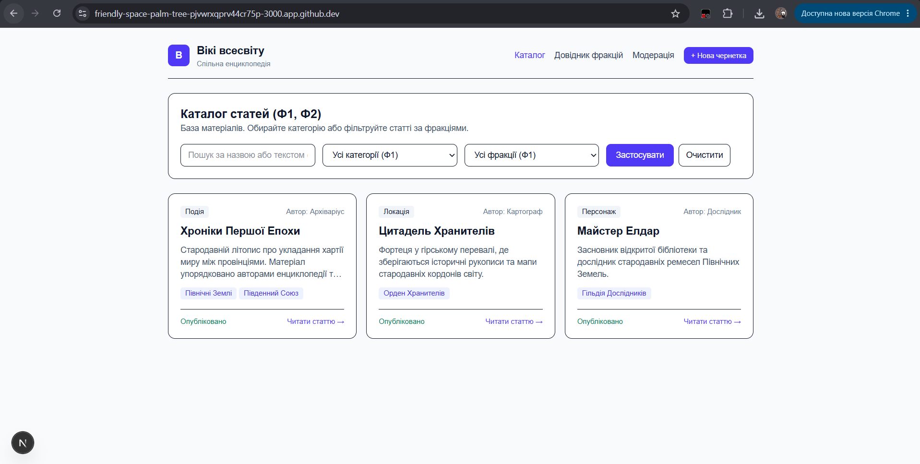
С2 | Головна (Каталог статей) · / | порожньо | 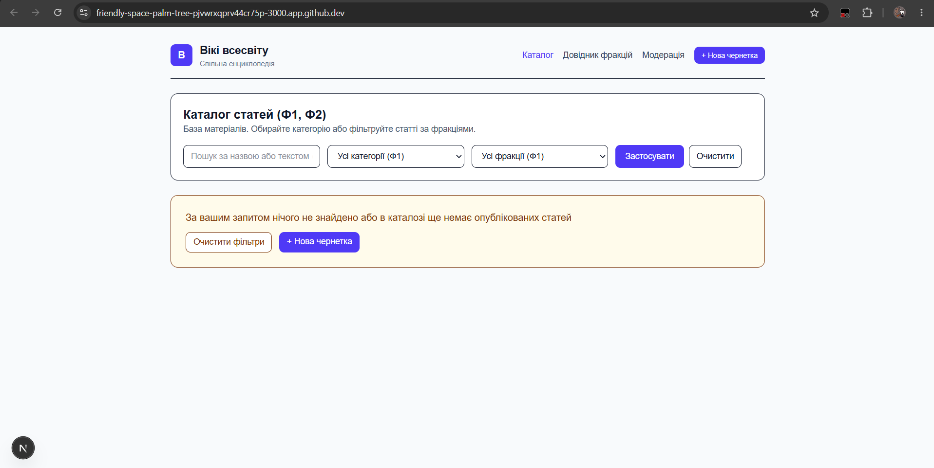
С3 | Головна (Каталог статей) · / | завантаження | 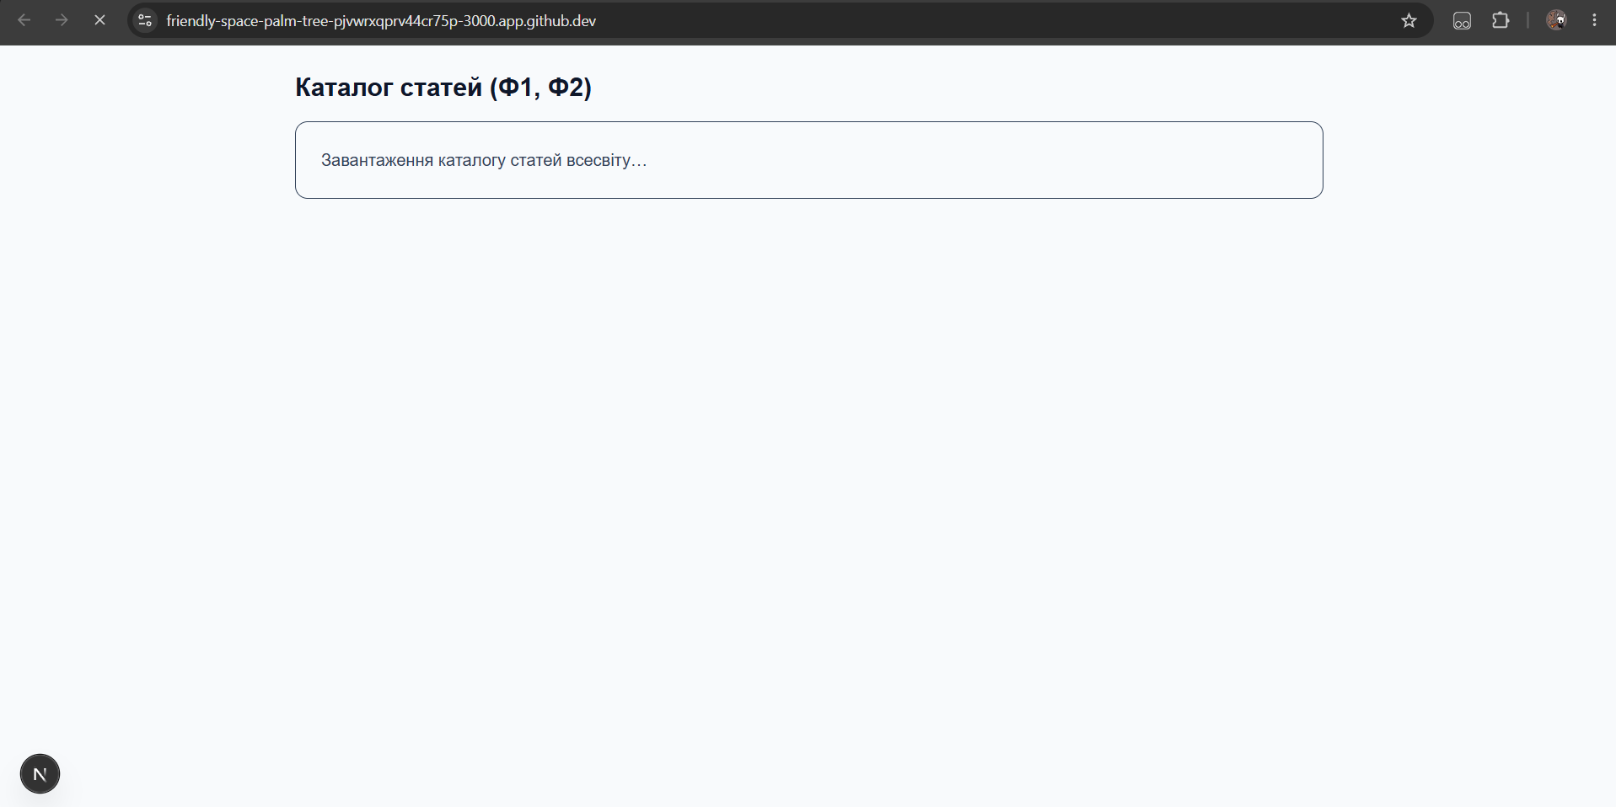
С4 | Головна (Каталог статей) · / | помилка | 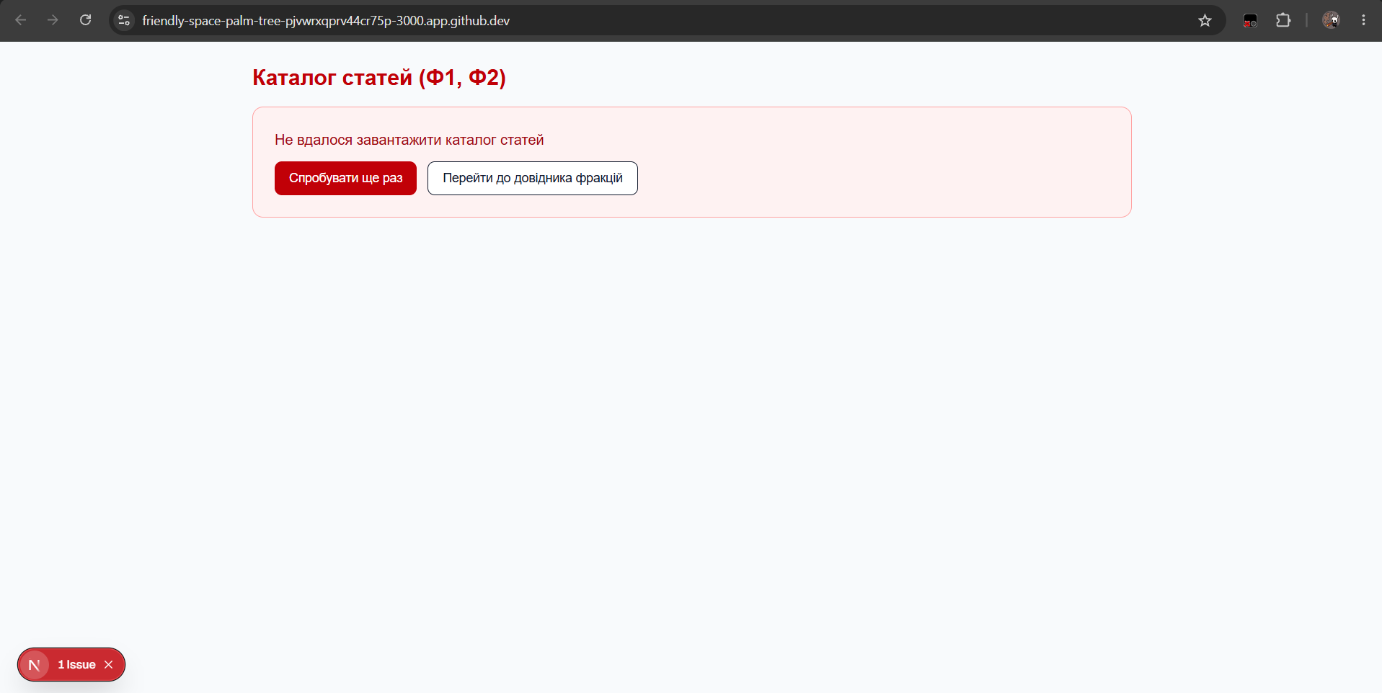
С5 | Перегляд статті · /articles/1 | дані | 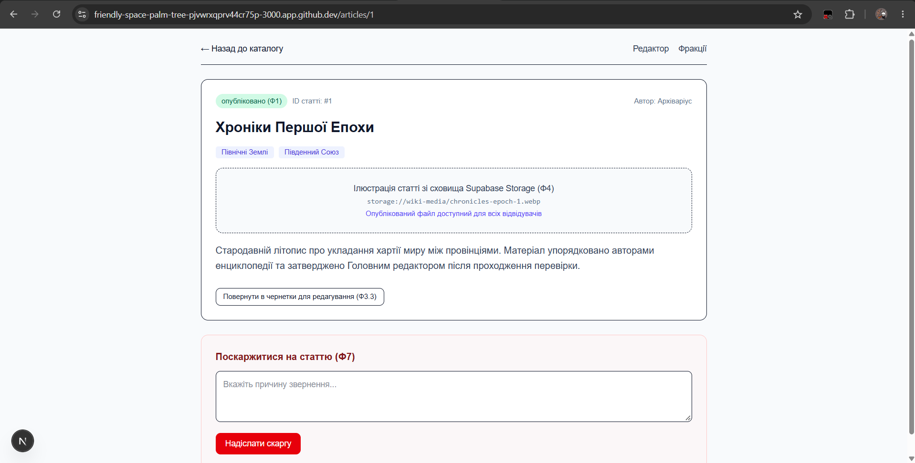
С6 | Перегляд статті · /articles/1 | порожньо | 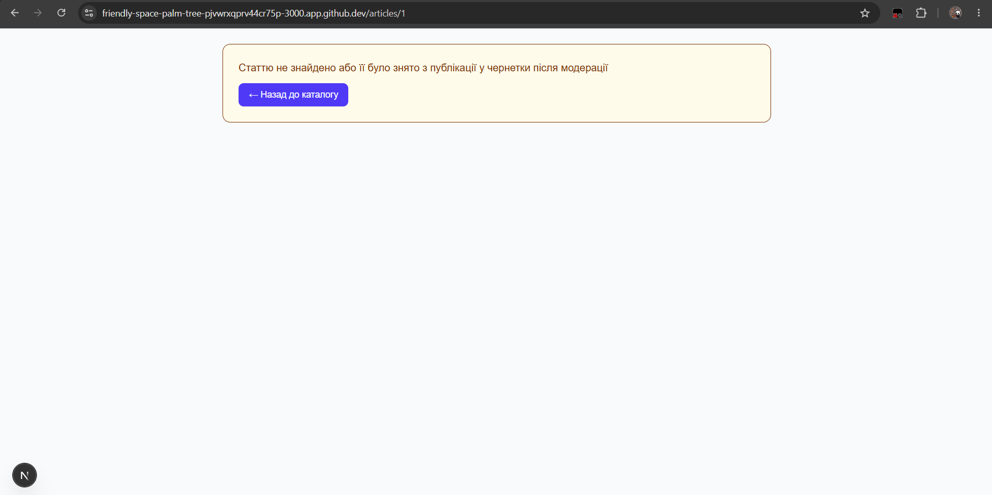
С7 | Перегляд статті · /articles/1 | завантаження | 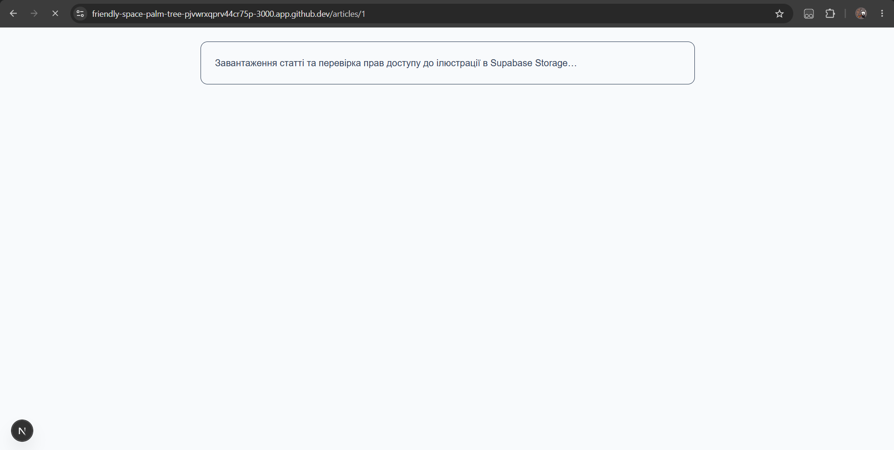
С8 | Перегляд статті · /articles/1 | помилка | 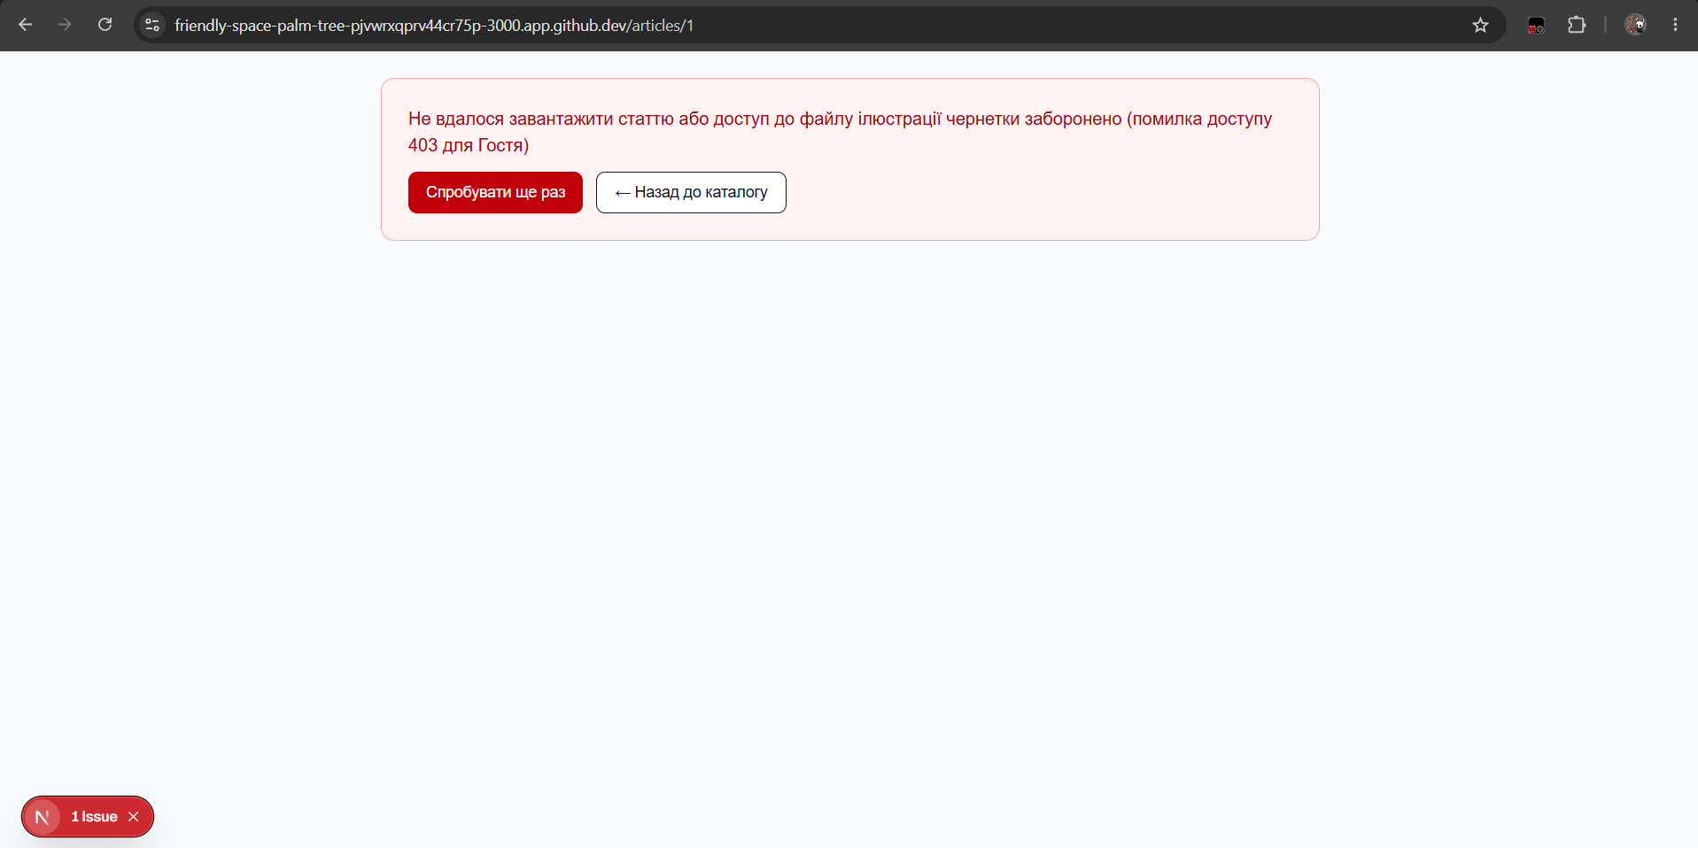
С9 | Редактор чернетки · /editor | дані | 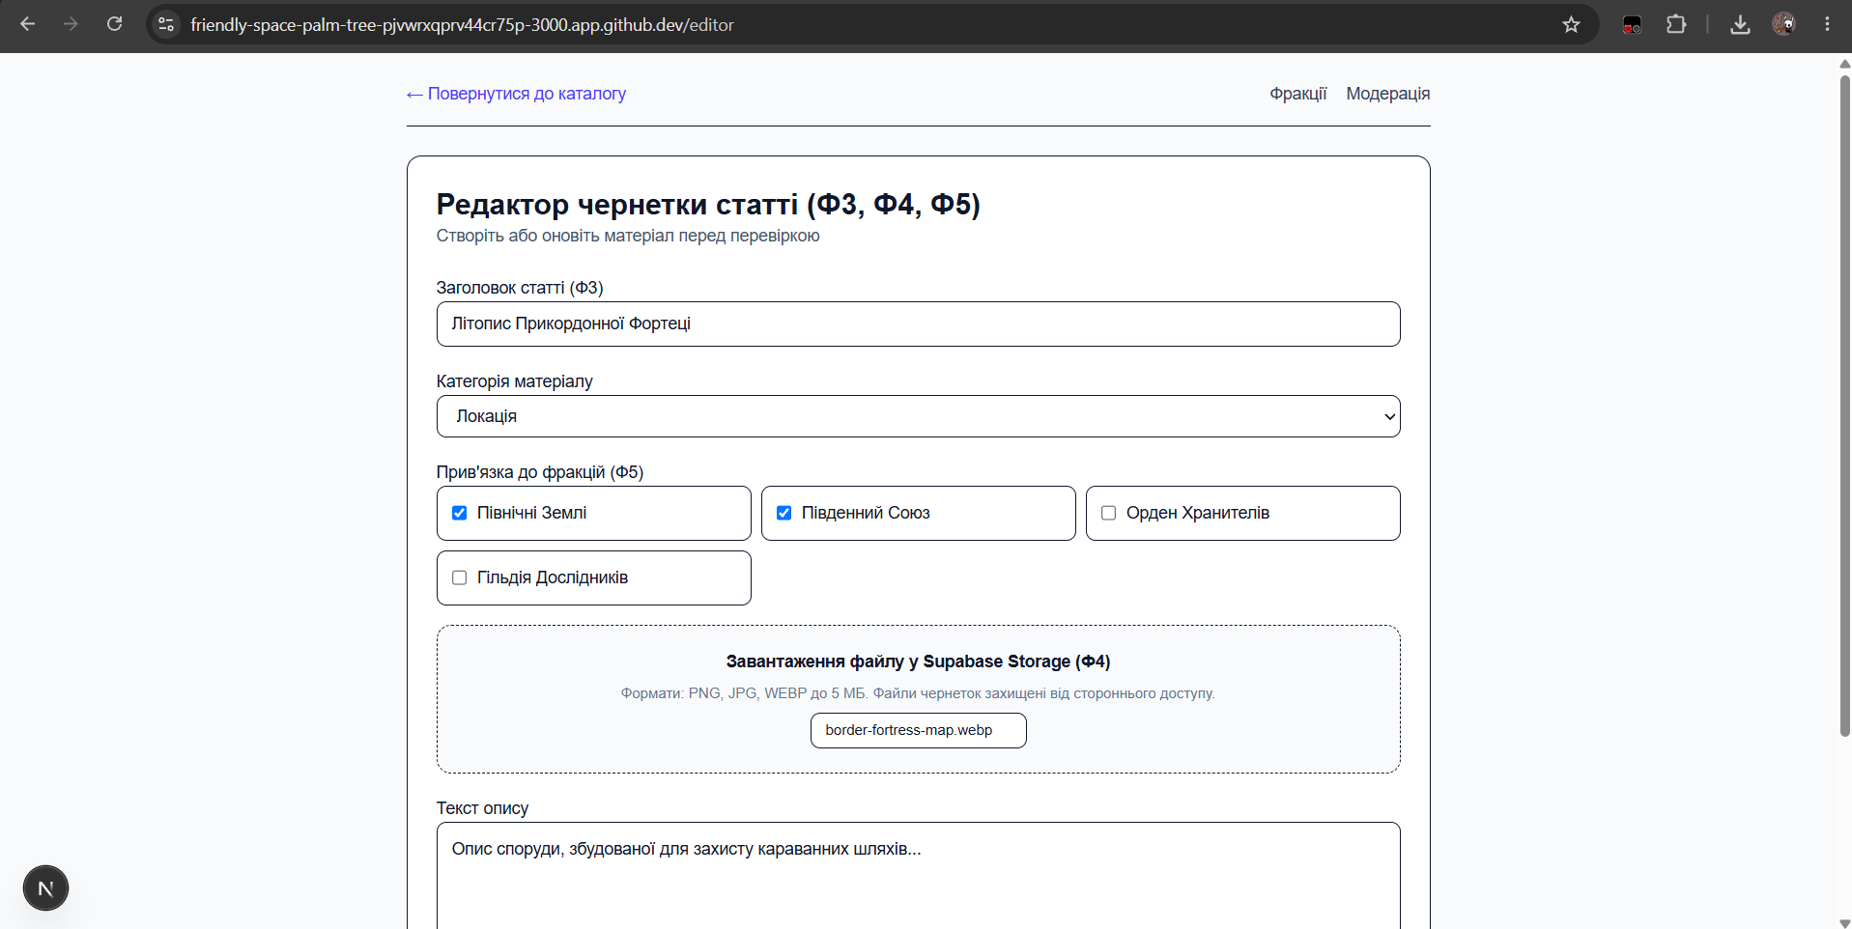
С10 | Редактор чернетки · /editor | порожньо | 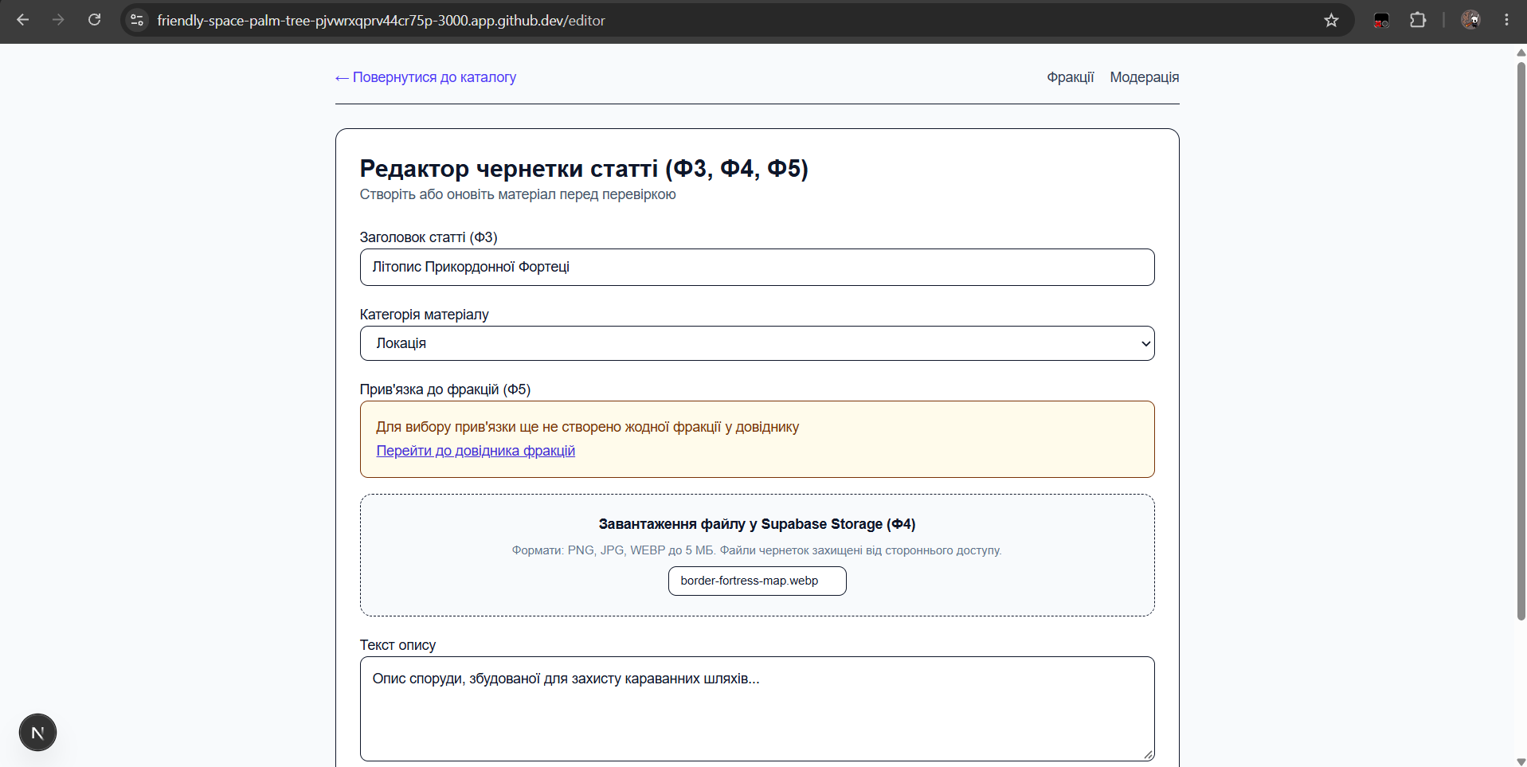
С11 | Редактор чернетки · /editor | завантаження | 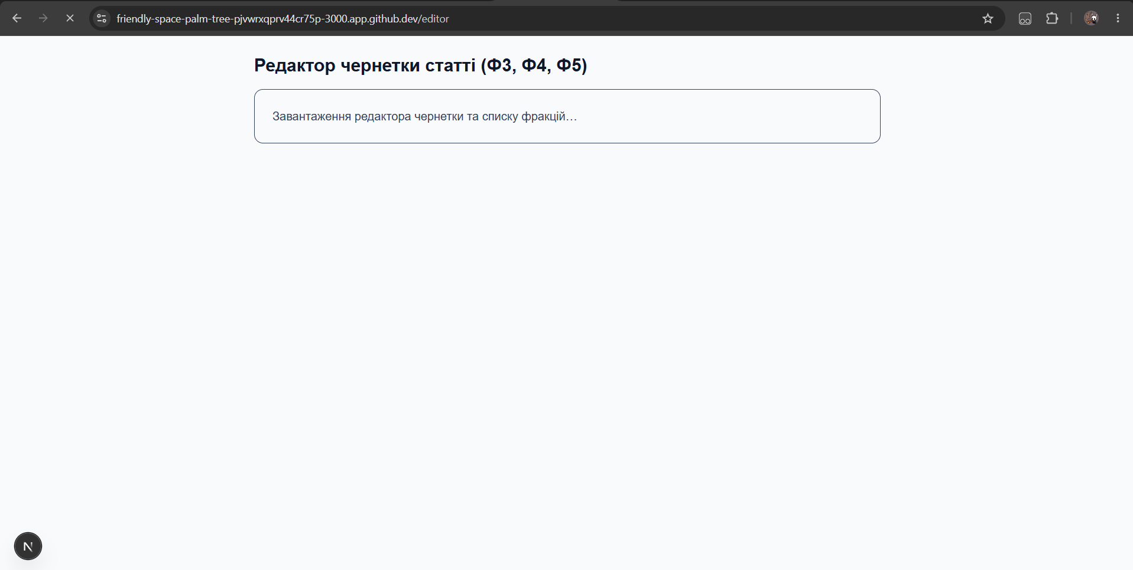
С12 | Редактор чернетки · /editor | помилка | 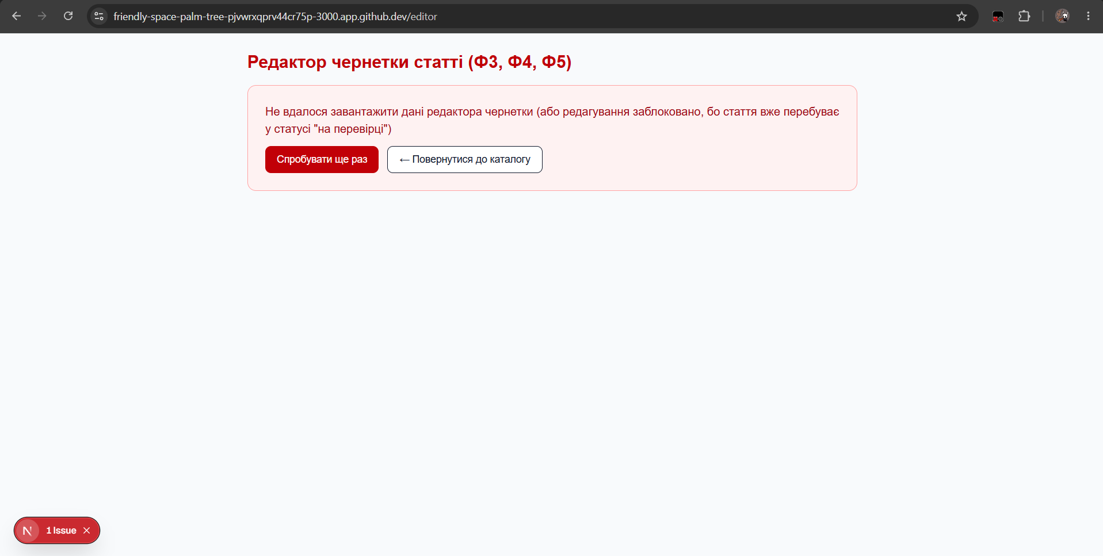
С13 | Довідник фракцій · /factions | дані | 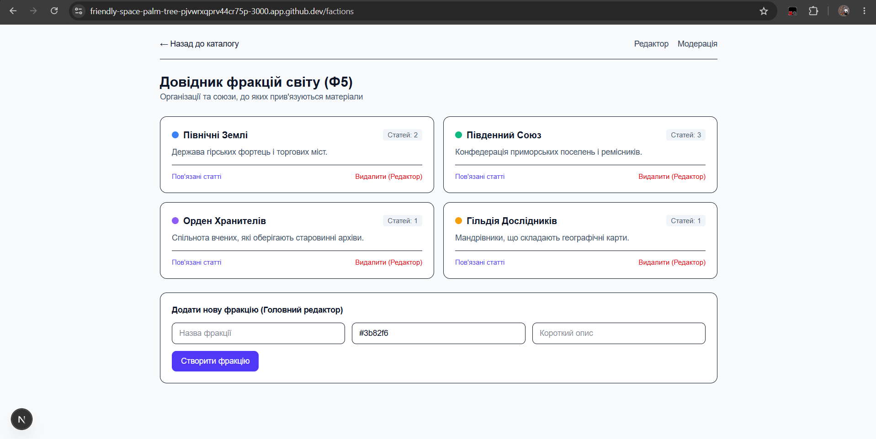
С14 | Довідник фракцій · /factions | порожньо | 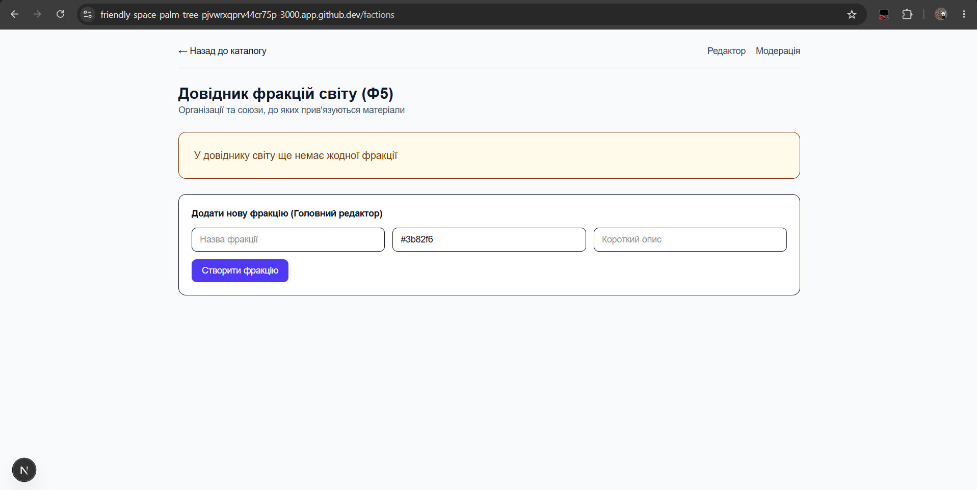
С15 | Довідник фракцій · /factions | завантаження | 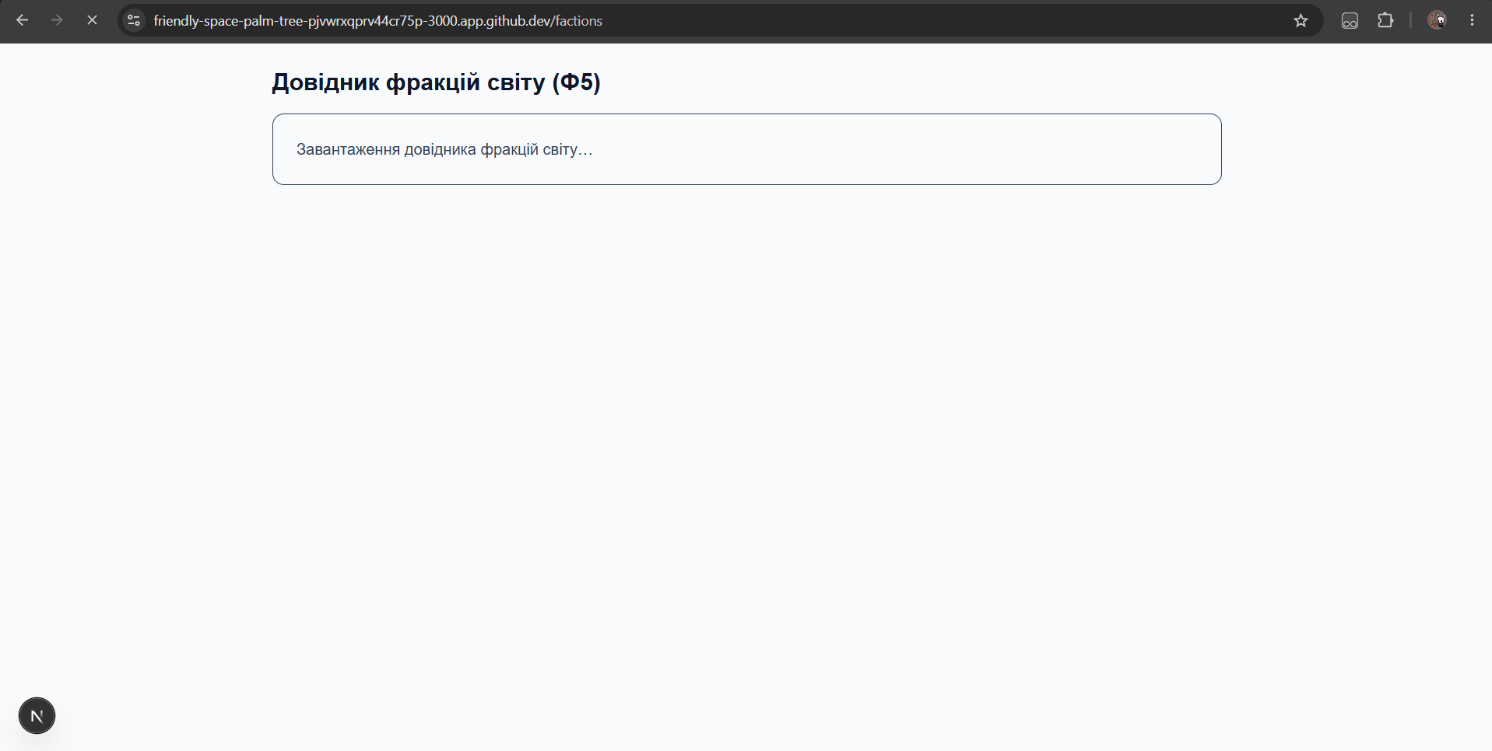
С16 | Довідник фракцій · /factions | помилка | 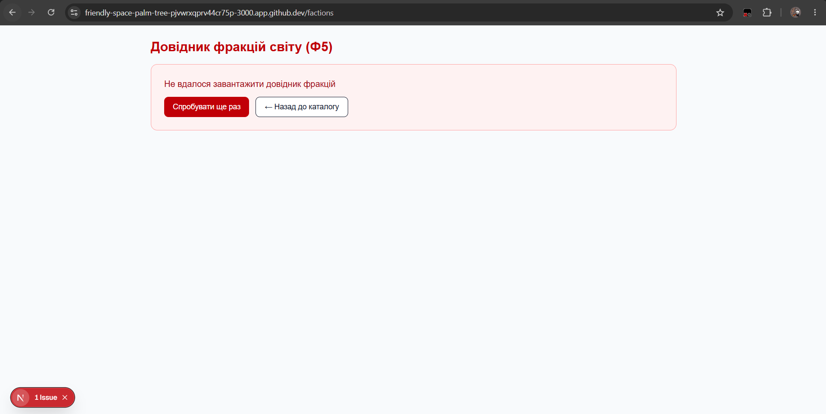
С17 | Панель модерації · /moderation | дані | 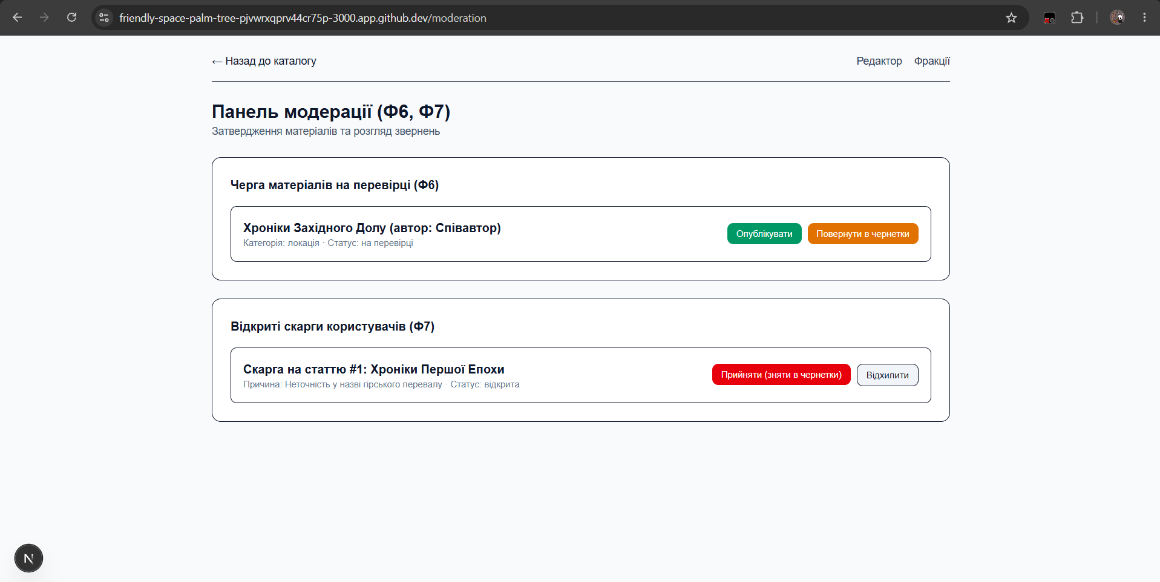
С18 | Панель модерації · /moderation | порожньо | 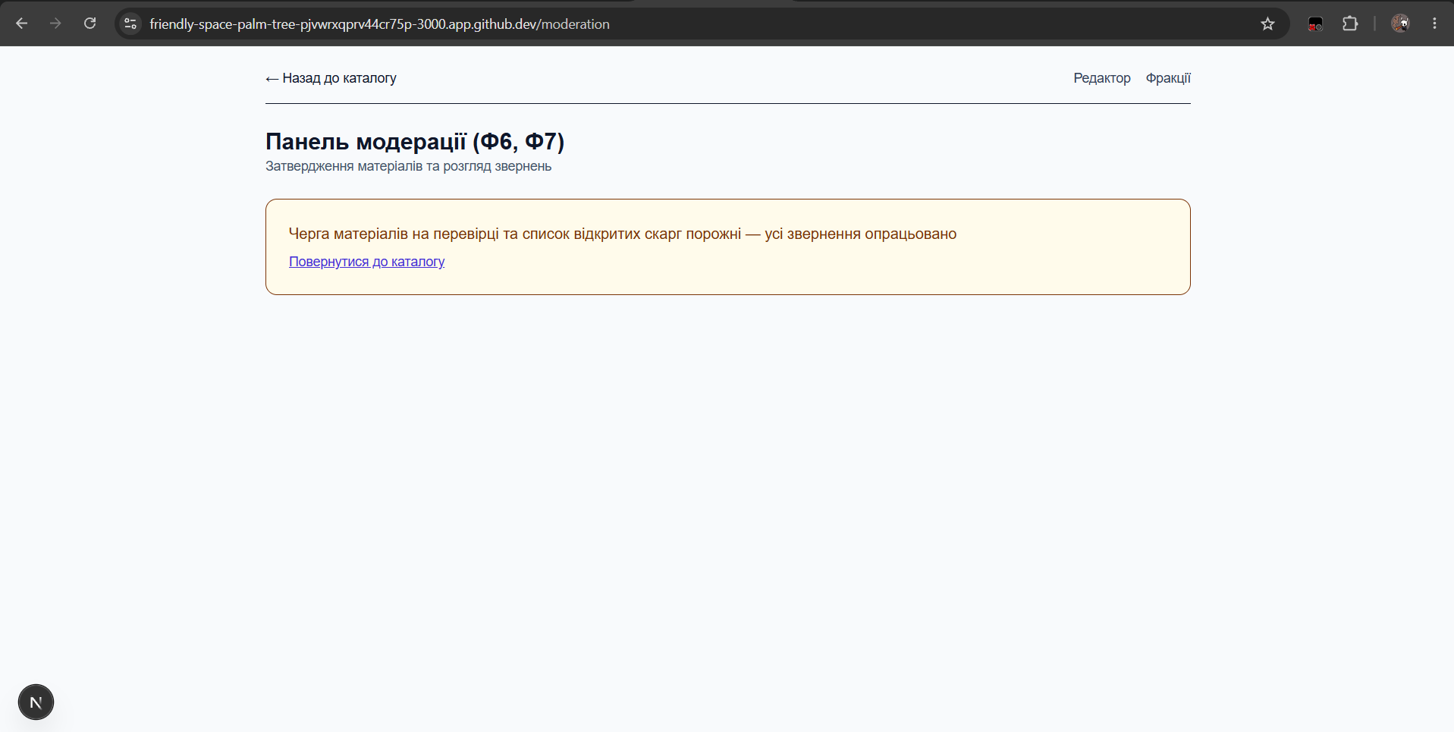
С19 | Панель модерації · /moderation | завантаження | 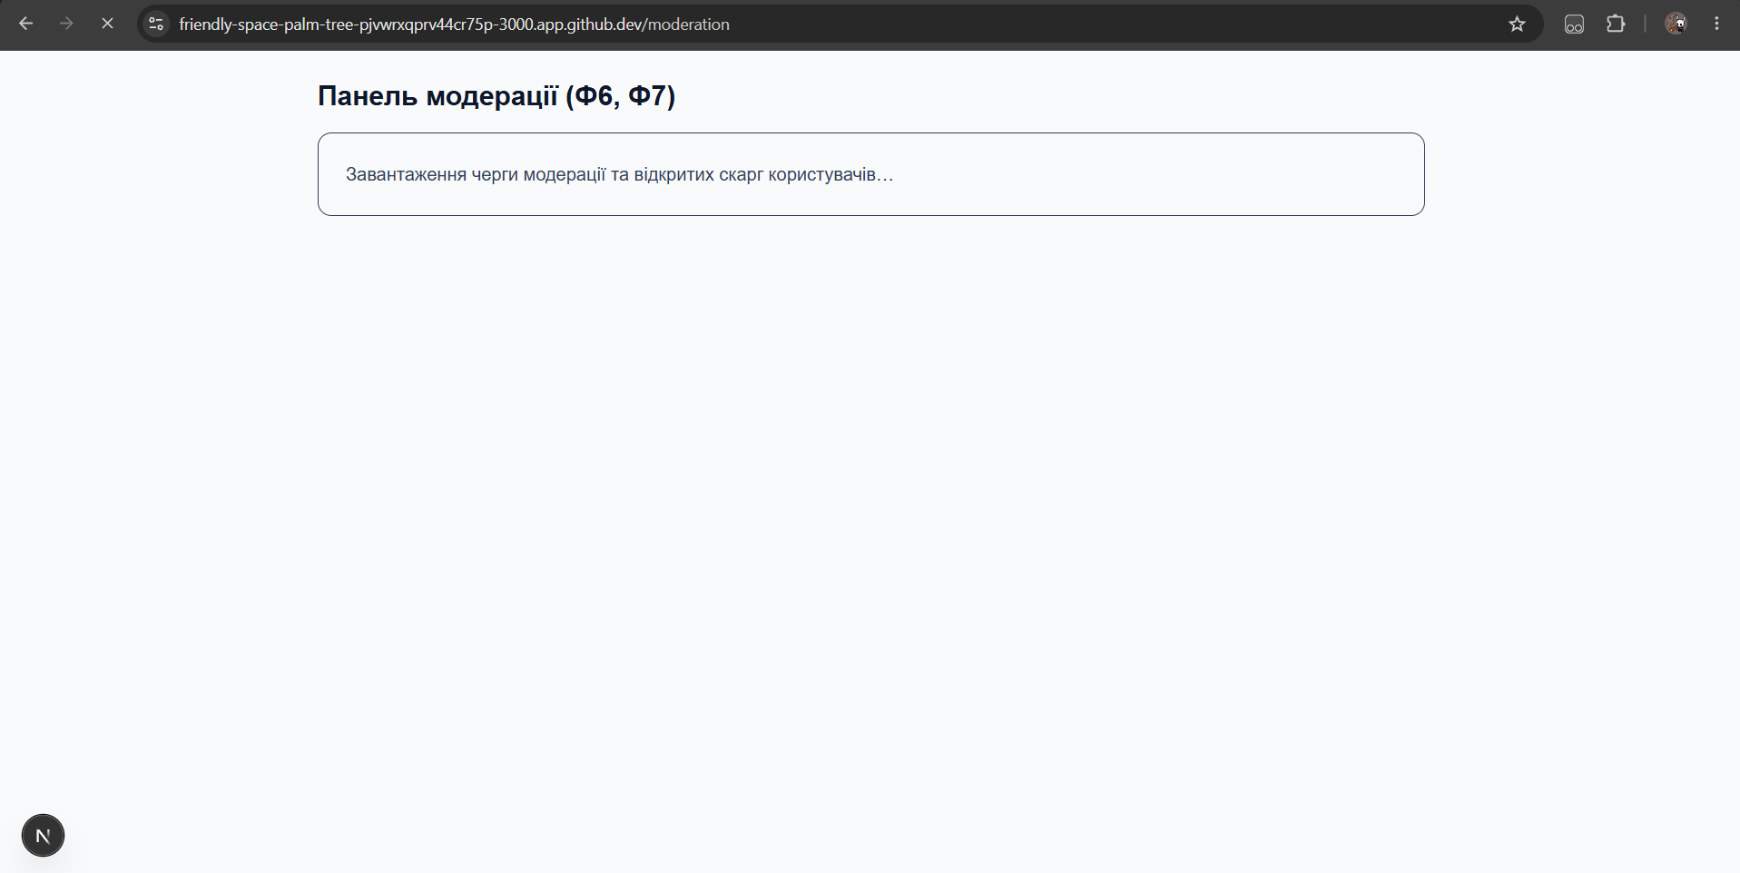
С20 | Панель модерації · /moderation | помилка | 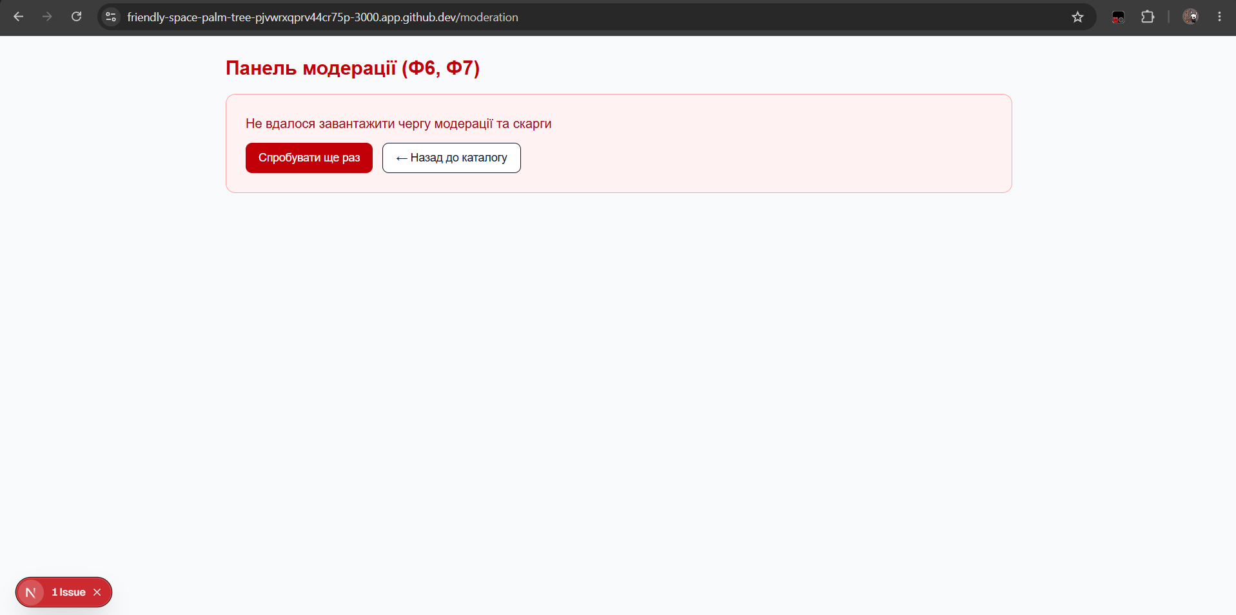

Чек-лист самоперевірки
Пройдіть перед кроком 18. Кожен пункт перевіряється дією.
✓ | Перевірка
✓ | 1. Усі поля титульної частини заповнено; посилання на репозиторій і …vercel.app відкриваються в анонімному вікні.
✓ | 3.0. Є початок, межа, кінець; перерви окремо; тривалість порахована.
✓ | 3.1–3.18. У кожному підрозділі заповнено «Не вдалося завершити» (або «—»).
✓ | Кожен хеш у 3.7, 3.8, 3.10, 3.18 і 7.2 знаходиться на сторінці комітів репозиторію.
✓ | Порядок комітів: карта екранів → псевдонім @ → заглушки → тести (червоні) → екрани → ізоляція й зелені тести → копія діалогу → звіт.
✓ | 4. Тексти заготовок 1 і 2 дослівно збігаються з методичними вказівками; «моя версія» довша за заготовку; рядки без заготовки містять ваш запит.
✓ | 5.2. Кожен екран моделі має рішення; кожне «прибрати» — причину.
✓ | 5.3. Кожна функція Ф1…Ф8 зі spec.md є в колонці «Функції»; у «Куди веде» лише екрани з першої колонки; є екран функції на складній складовій.
✓ | 5.4. Для кожного екрана з «так» у 5.3 — 4 рядки; жоден стан «помилка» не звучить як «показати помилку».
✓ | 5.5. Кожен екран із даними є в останній колонці.
✓ | docs/screens.md на GitHub містить карту й стани, що збігаються з 5.3 і 5.4.
✓ | 6.1. Номери без пропусків; три довільні номери знаходяться в docs/dialog.md пошуком Ctrl+F.
✓ | 6.2. «Усього, разом» = номер останнього звернення; частка уточнень порахована за формулою.
✓ | 6.3. Три епізоди з номерами, які є в 6.1.
✓ | Звернень до Copilot за роботу не більше 13 (3.15).
✓ | 7.1. 3–5 тестів; кожен має «так» у колонці «Червоний»; у docs/pr3-tests-red.txt біля кожного — ×.
✓ | 7.2. Коміт «тест» старший за коміт «реалізація»; у коміті «тест» немає змін у lib/data/ і app/.
✓ | docs/pr3-tests-green.txt не містить failed, або кожен червоний тест описано в 7.3.
✓ | tests/smoke.test.ts не змінено.
✓ | У репозиторії: grep -rn "mock-mode" app нічого не знаходить; у lib/data/mock-mode.ts стоїть MOCK_MODE: MockMode = "data".
✓ | package.json не змінено в цій роботі (сторінка комітів → жоден коміт ПР 3 не містить package.json).
✓ | 8.1–8.3. У кожному пункті є число з ваших таблиць; у 8.4 — 3–5 речень.
✓ | Додаток Б. Скриншотів стільки, скільки вимагає 3.16; ключів на них не видно.
✓ | У docs/ на GitHub: screens.md, pr3-tests-red.txt, pr3-tests-green.txt, dialog.md (копія ПР 3), звіт.
✓ | У репозиторії немає .env.local; пошук eyJ і sb_secret у docs/dialog.md нічого не знаходить.
✓ | Рядки з позначкою «ЗРАЗОК» видалено.
✓ | Тег pr3-final є на сторінці …/ai-project/tags і створений після завантаження звіту.

